Муниципальное автономное дошкольное образовательное учреждение

"Детский сад № 20 "Золушка"

**ПРОЕКТ**

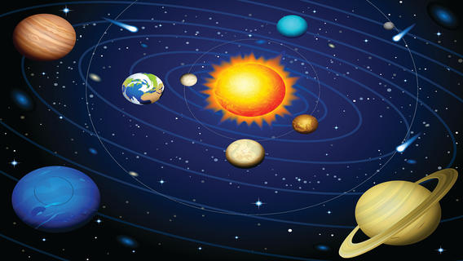

Руководитель проекта: Тунгусова Марина Геннадьевна

Воспитатель старшей "Б" группы

План реализации проекта

1. Тема: Солнечная система
2. Сроки реализации: среднесрочный, 13 марта - 28 апреля 2017
3. Цель: Дать детям знания о космосе, строении Солнечной системы, планетах. Способствовать приобщению детей к современным знаниям о Вселенной и важности ее изучения.
4. Основные задачи:

Образовательные Дать знания детям о строении Солнечной системы, планетах, звездах и созвездиях. Познакомить с именами тех, кто занимался изучением космоса, с известными космонавтами и астрономами. Учить работать с картой «Солнечной системы для детей», с картой мира, с глобусом.

Воспитательные Продолжать воспитывать любовь и бережное отношение к нашему общему дому - Земле, самостоятельность, творческую активность и фантазию.

Развивающие Развивать интерес и стремление изучать и знакомиться с тайнами Вселенной.

1. Руководитель проекта: Тунгусова Марина Геннадьевна
2. Продукт проекта: настенное панно "Солнечная система"
3. Предъявление проекта (где, в какой форме): презентация проекта
4. Ожидаемый результат: Дети познакомятся со строением Солнечной системы, планетами, историей изучения космоса, космонавтами. Научатся ориентироваться по картам и работать с глобусом. Дети имеют представление об охране окружающей среды. Возникнет интерес и желание изучать тайны Вселенной.

|  |  |  |  |
| --- | --- | --- | --- |
| Направления деятельности | Сроки проведения мероприятий | Мероприятия совместной работы с воспитанниками | Мероприятия по взаимодействию с родителями |
| Познавательное развитие |  | Знакомство с картой Солнечной системы  Работа с картой мира, с глобусом. Рассматривание иллюстраций, фотографий космоса, космических станций  ООД «Космическая математика»  Интеллектуальная викторина «Через тернии к звездам»  Просмотр электронной презентации: «Как человек осваивал космос»  «Звездное небо» «Первый рассказ про космос»  «Космическое путешествие с Незнайкой»  Опыты: с глобусом «Почему день сменяется ночью?»  «Как образуются кратеры на луне?», «Звезды светят постоянно»  Д/и «Сравни количество звезд в созвездиях» | Стенд-гармошка "Как изучать с ребёнком космос  Подбор энциклопедий, иллюстративного и видео материалов по теме проекта |
| Речевое развитие |  | Выставка литературы по ознакомлению с космосом  Составление рассказа – описания по репродукциям картин на тему космоса  Беседы: «Что я знаю о планетах?»  «Жизнь космонавтов на космической станции» «Звезды и созвездия»  «Что защищает нашу планету от метеоритов?» Творческое рассказывание детей по темам: « Как я наблюдал за звездами»  Беседа о просмотренном мультфильме «Тайна Третьей планеты?»  Словотворчество  «Пойми меня» - развитие невербальных средств общения  Логопедическая гимнастика «Запуск мотора ракеты»  Чтение и заучивание стихотворений о планетах, разучивание считалочки « На луне жил был звездочет»  разучивание стихотворения «Прекрасная планета по имени Земля»  «Солнечная система»  Чтение детских энциклопедий «Земля и Вселенная»  «Мир живой природы» «Техника и изобретения»  «Урок Гагарина»  «Человек и Вселенная» | Перечень детской литературы о космосе  Беседы с детьми о Вселенной, космосе, космонавтах |
| Социально-коммуникативное развитие |  | Режиссёрская игра: «Наш космодром»  Интеллектуальная игра «Лучший астроном»  Сюжетно-ролевая игры: «Путешествие на космическом корабле», «Мы космонавты»  Дидактические игры «Угадай что спрятано», «Найди созвездие», «Угадай достопримечательность» «Подбери правильную одежду для космонавта»  Игра – импровизация «Обитатели космоса»  Игровая ситуация «Что было бы, если…»  Решение вопроса «Почему на других планетах нет жизни?», «Зачем необходимо летать в космос?»,  «Для чего нужны космические спутники и станции?» | Создание условий для игровой деятельности, изготовление атрибутов к с/р играм |
| Художественно-эстетическое развитие |  | Рисование «Звездное небо»,  «Ракета летит в космос»  Лепка «Далекая Галактика»  Конструирование «Ракета и космонавт в открытом космосе», «Звезды и кометы»  Музыкально-дидактическая игра «Определи характер музыки»  Создание панно "Солнечная система" | Оформление выставки рисунков, поделок и мини-макетов  Участие в семейном конкурсе поделок «В далеком космосе» |
| Физическое развитие |  | Физкультминутка «Космическая зарядка» Гимнастика для глаз «Звездочку мы увидали»  П/и:"Парад планет" |  |

**Продукты проекта**

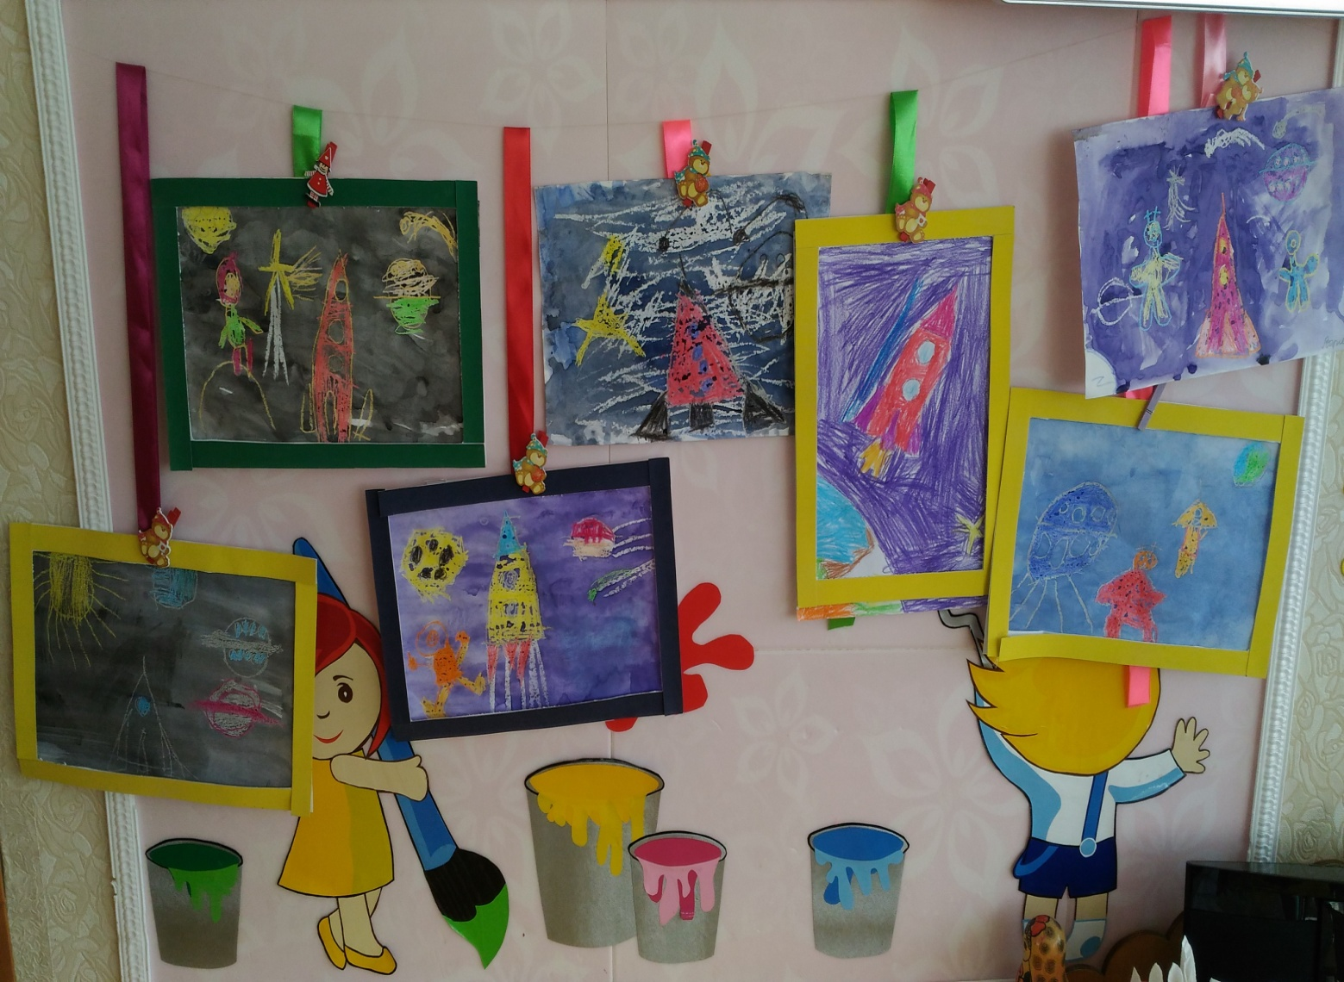

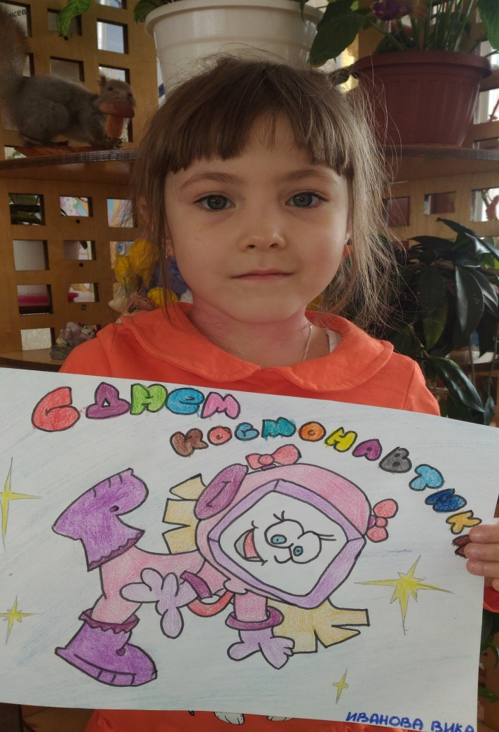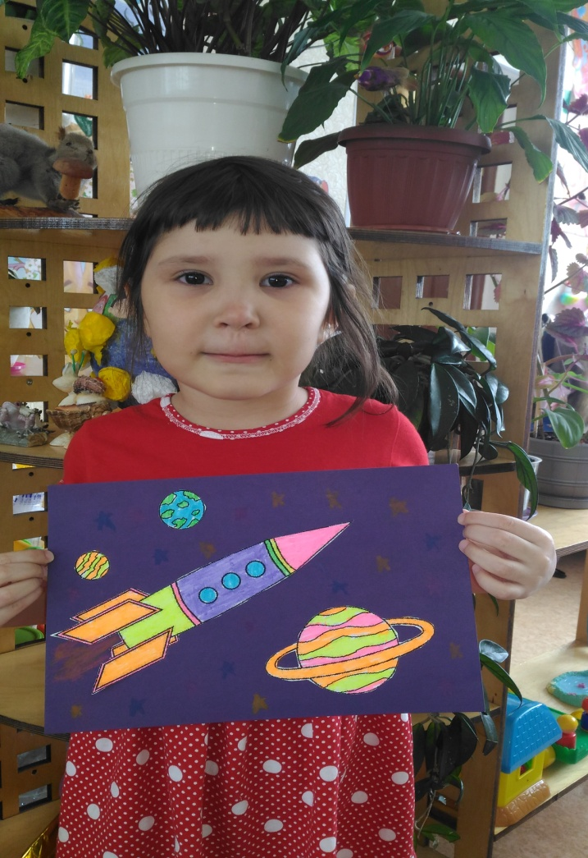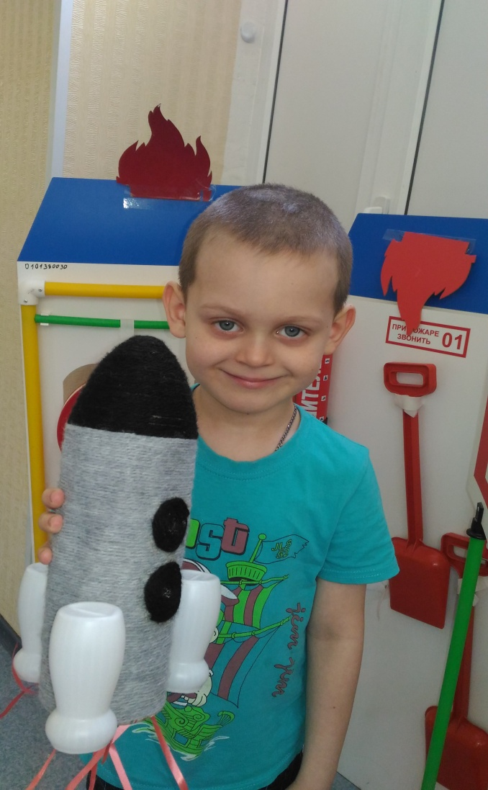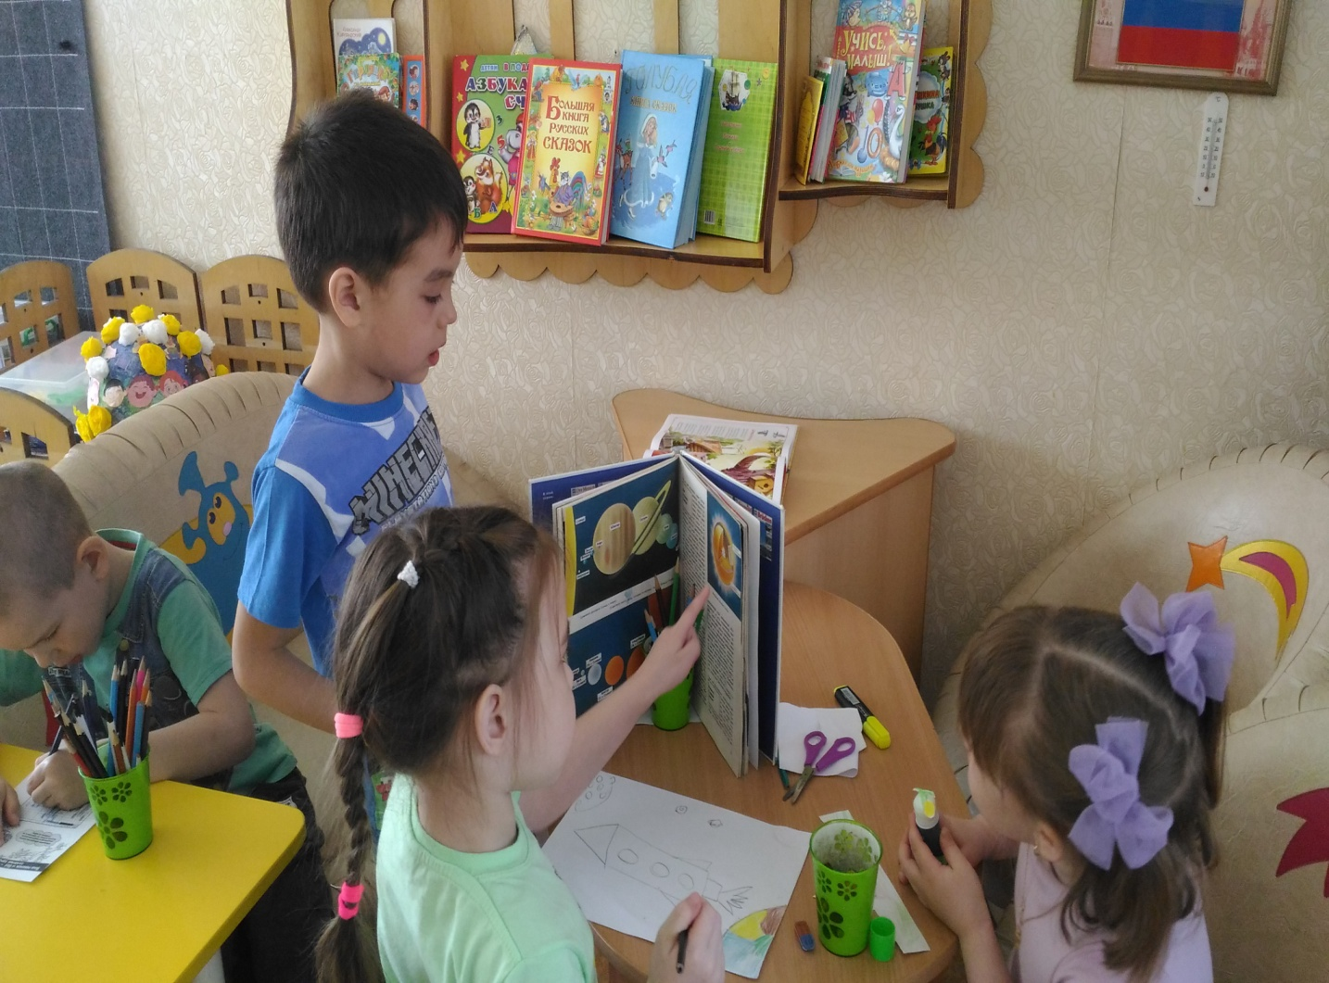

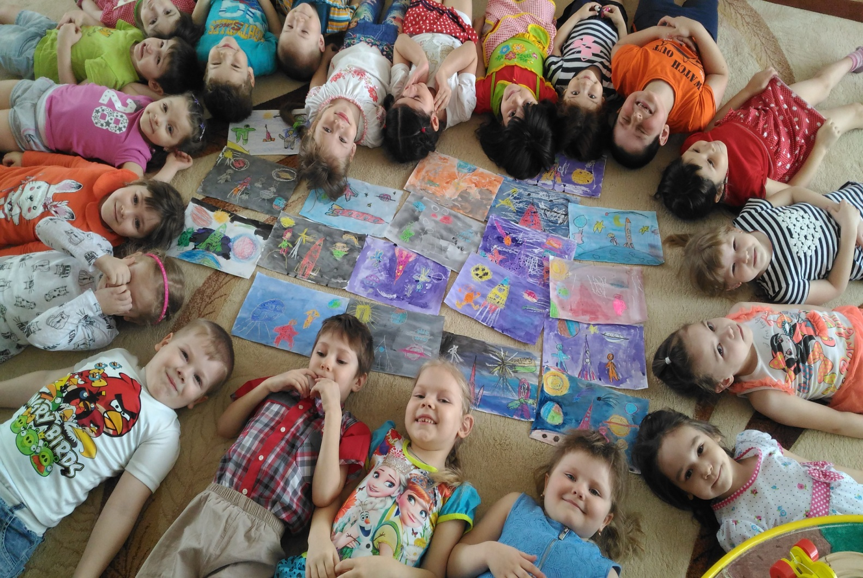

**Настенное панно - результат совместной деятельности взрослых и детей**

